COLEGIO EMILIA RIQUELME
Guía de actividades en casa.
Grado: TERCERO
AREAS: Lengua castellana, matemáticas, ciencias naturales, sociales y artística.
SEMANA DEL 3 AL 7 DE AGOSTO
Horas |  | Lunes | Martes | Miércoles | Jueves | Viernes
7 a 8 |  |  |  | Matemáticas:  Actividad en casa:  Practicamos. Desarrollo páginas 90 y 91
8 a 9 |  | Lengua castellana  Clase virtual:  Plan lector | Lengua castellana  Clase virtual:  Lectura oral
DESCANSO (desayuno)

9:30 a 10:30 |  | Matemáticas  Actividad en casa:  multiplicación abreviada  Jugamos |  | FELIZ CUMPLEAÑOS  BEATA MARIA EMILIA RIQUELME | Matemáticas  Clase virtual:  Revisión de páginas, aclaración de dudas
10:30 a 11:30 |  |  | Matemáticas  Clase Virtual:  Desarrollo de páginas  88 y 89 | Lengua castellana  Actividad en casa:  Lectura oral | Lengua castellana  Paginas 52 y 53
DESCANSO (media mañana o almuerzo)

12 a 1 | Sociales:  Clase virtual:  Explicación  Comité de convivencia escolar |  | Sociales  Actividad en casa:  Batalla de Boyacá | Ciencias:  Actividad en casa:  Mezclas: concepto | Ciencias:  Clase virtual:  Mezclas homogéneas y heterogéneas

INDICACIONES GENERALES:

Leer detenidamente.

- Las niñas consignaran sus actividades diariamente en el cuaderno según el horario, como lo hacían en clase. fecha, agenda: tema y actividad.

- Las evidencias (foticos del cuaderno, del libro, pantallazos o videos cortos) se enviarán por el correo adrianaholguin@campus.com.co o por el WhatsApp interno.

SOLO CUANDO SEA ESTRICTAMENTE NECESARIO.

les recomiendo realizar las actividades día a día para que las niñas no pierdan su rutina de clases y no se les vuelva más pesado hacerlo todo por ejemplo en un solo día, por ello me tome la molestia de enviarles un horario, sin embargo, ustedes tendrán la libertad mientras no sean clases virtuales de organizarlo de acuerdo a las dinámicas de su hogar.

- Las NOTAS dentro de esta guía son indicaciones de la realización de la actividad, esto NO tienen que consignarlas en el cuaderno.

- Tampoco se consignarán en los cuadernos las imágenes de la guía y textos largos (estos serán orientaciones a los temas y explicaciones para facilitar las actividades de quienes no puedan por algún motivo participar de las clases sincrónicas)

- Muchas gracias por su disposición y compromiso, recuerden que cualquier inquietud estaré disponible para ustedes en el HORARIO DE CLASE.
DIOS LOS BENDIGA

ACTIVIDADES

LUNES 3 DE AGOSTO

- 8:00 a 9:00 am LENGUA CASTELLANA:

Agenda
Tema: PLAN LECTOR

Actividad:
- Clase virtual: lectura de nuestro libro: EL MAESTRO CIRUELA
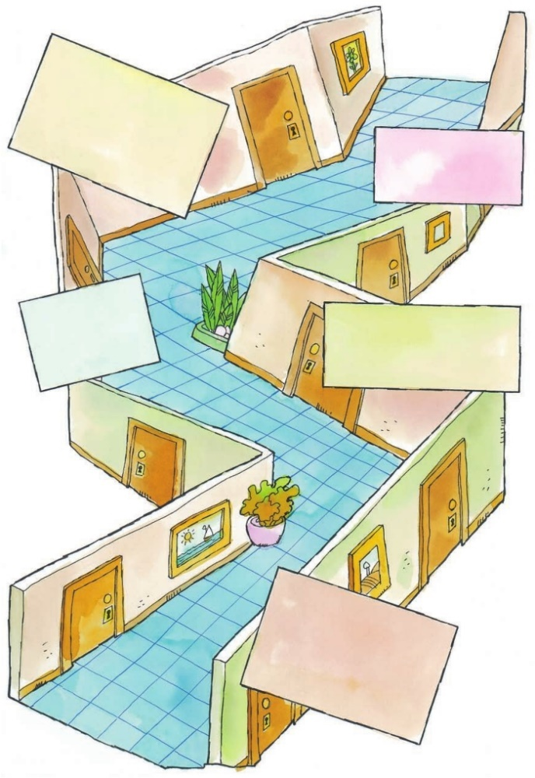
Comenzaremos la clase realizando la lectura del capítulo tres del libro: PROHIBIDO PROHOBIR Responde en tu cuaderno: (Realizaremos una carrera en casa, cada pregunta del día de hoy será contestada en un lugar diferente de tu casa)

SALIDA

A. EN LA SALA DE TU CASA:
Explica el título: PROHIBIDO PROHIBIR
¿A qué se refiere don Teófanes con esa frase?
B. EN LA COCINA:
¿Alguna vez has apostado algo en una
carrera? Explica cuál fue la
causa.
C. EN EL BAÑO:
¿Qué es lo que le gusta a don Teófanes y es en lo
que basará sus clases?
D. EN LA PIEZA DE TUS PADRES:
¿Qué es lo que te gusta a ti en clase?
Explica cómo te gustaría
que fuesen tus clases.
D. EN TU HABITACIÓN:
¿Qué dice Lucas cuando el maestro Ciruela le
pregunta por la causa de las risas?
Inventa tú un verso con una rana.

LLEGADA

NOTA: Para nuestra clase sincronica del dia de mañana necesitaras un texto corto de tipo narrativo: noticia, cuento, historieta que tenga que ver con el cuidado del medio ambiente.
- 10:30 a 11:30 MATEMÁTICAS

Agenda:
Tema: MULTIPLCACIÓN ABREVIADA

Actividad:
- Actividad en casa:
JUEGA: https://arbolabc.com/juegos-tablas-de-multiplicar/tabla-del-10/super-reto

Video de profundización: https://youtu.be/WjfWOaDi5vs

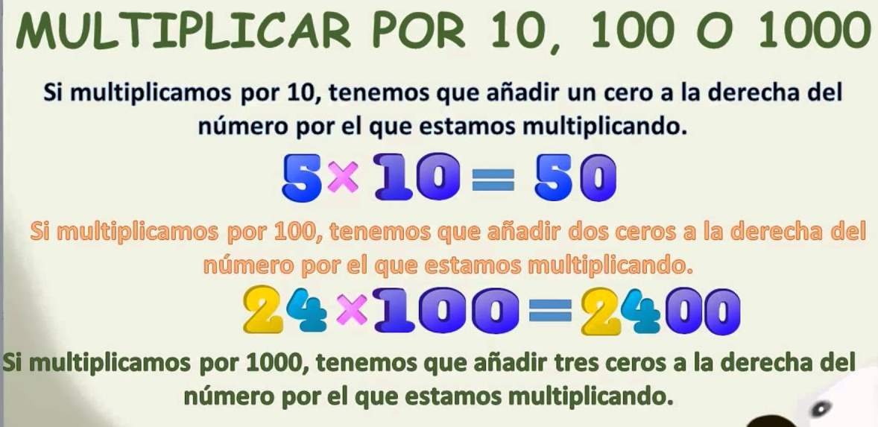

- 12:00 A 1:00 SOCIALES

Agenda:
Tema: COMITÉ DE CONVIVENCIA

Actividad:

- Clase virtual: Realizaremos explicación del tema, los conceptos consignados en el cuaderno las clases anteriores y dialogaremos sobre las funciones del comité de convivencia escolar.

MARTES 4 DE AGOSTO

- 8:00 a 9:00 am LENGUA CASTELLANA:

Agenda
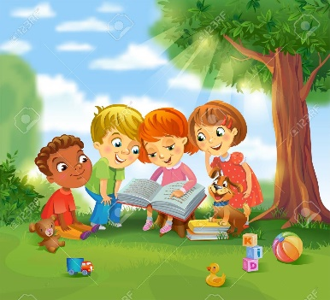
Tema: LECTURA ORAL

Actividad:
1. Clase virtual: Este día repasaremos lectura oral, cada una participara de la clase con el texto narrativo elegido, recuerden que no debe ser muy extenso.

- 10:30 a 11:30 MATEMÁTICAS

Agenda:
Tema: MULTIPLCACIÓN ABREVIADA

Actividad:
1. Clase virtual: explicación y ejercicios, desarrollo páginas 88 Y 89

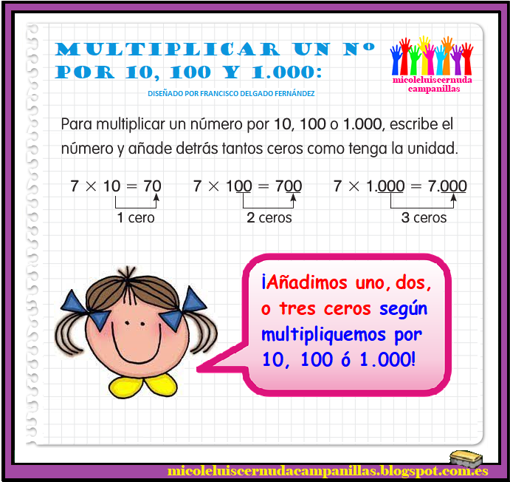

- 12:00 A 1:00 SOCIALES

Agenda:
Tema: BATALLA DE BOYACÁ

Actividad:
- Actividad en casa: observa el video: https://youtu.be/jT9sim1uiCY
- Escribe en tu cuaderno tres ideas principales de los acontecimientos ocurridos en siete de agosto.
- Representa de manera gráfica (dibuja) la batalla en tu cuaderno.

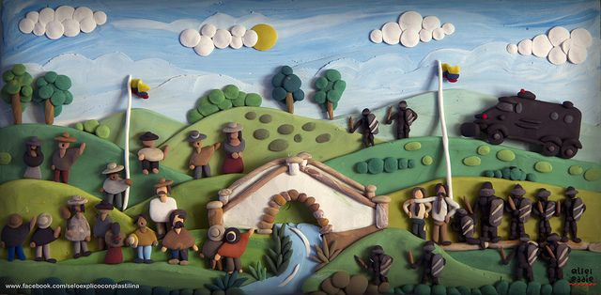

MIERCOLES 5 DE AGOSTO

- 7:00 a 8:00 am MATEMÁTICAS

Agenda:
Tema: MULTIPLICACION ABREVIADA

Actividad
- En casa: lee detenidamente y desarrolla las páginas 90 y 91 de tu libro.

AVISO IMPORTANTE

Este día a las 9:30 am nos conectaremos en clase sincrónica con nuestras compañeritas de segunda para celebrar el cumpleaños del natalicio de nuestra Beata María Emilia Riquelme.
Para este espacio les pediré que todos quienes quieran en casa acompañarnos lo hagan: padres de familia, abuelos, primos, tíos.
De ser posible nos vestiremos de blanco y tendremos una velita del mismo color (si no tienen vela blanca en casa) la que tengan.
Por último, vasitos o copas plásticas con una bebida (jugo, gaseosa de uva) con la que podamos hacer un brindis representativo sin alcohol, teniendo en cuenta que estamos con as niñas.

- LOS ESPERAMOS

- 10:30 a 11:30 am LENGUA CASTELLANA.

Agenda
Tema: LECTURA ORAL

1. En casa:
Actividad: Seguiremos practicando lectura
Ingresa al siguiente enlace:

https://juegosinfantiles.bosquedefantasias.com/lengua-literatura/compresion-lectora/ejercicio-4

realiza la lectura de forma oral a algún integrante de tu familia, no olvides hacerlo de forma clara, pausada y teniendo en cuenta os signos de puntuación. Luego oculta el texto como se indica y contesta las preguntas.

- 12:00 a 1:00 CIENCIAS NATURALES

Agenda
Tema: MEZCLAS

Actividad
- En casa: observa el video: https://youtu.be/2FPaXer7AN0
- Escribe el concepto en tu cuaderno:

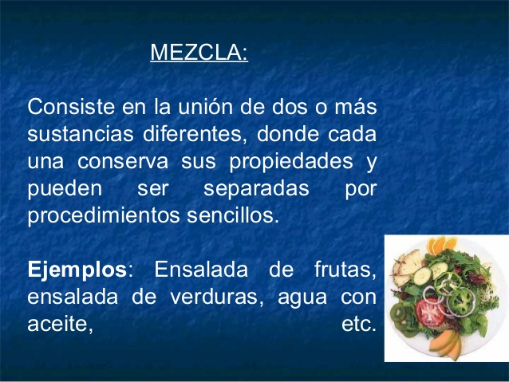

NOTA: Para nuestra clase sincrónica de mañana necesitaras TU MEDIA MAÑANA
1. Un limón partido a la mitad, dos cucharaditas de azúcar, un vaso con agua.
2. Una ensalada de frutas: pueden ser solo dos frutas picadas, si no quieres o no tienes la fruta puede ser cereales en un plato y un vaso de leche.

JUEVES 6 DE AGOSTO

- 9:30 a 10:30 am MATEMÁTICAS

Agenda
Tema: MULTIPLICACION ABREVIADA

Actividad
- Clase virtual: Revisión y explicación páginas 90 y 91

- 10:30 a 11:30 am LENGUA CASTELLANA

Agenda
Tema: LENGUAJE NO VERBAL

Actividad

- En casa: desarrolla las paginas 52 y 53 de tu libro de lengua castellana

- 12:00 a 1:00 pm CIENCIAS NATURALES

Agenda
Tema: MEZCLAS HOMOGÉNEAS Y HETEROGÉNEAS

Actividad
- Clase virtual: socializaremos Los conceptos consignados el día de ayer en el cuaderno, observaremos que son las mezclas homogéneas y heterogéneas, dibujaremos ejemplos.

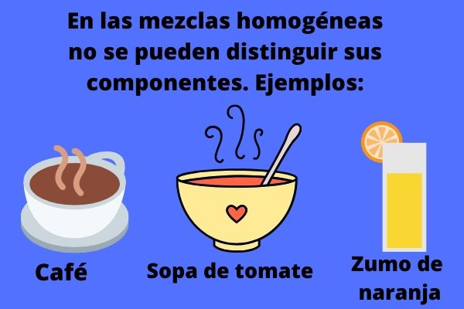

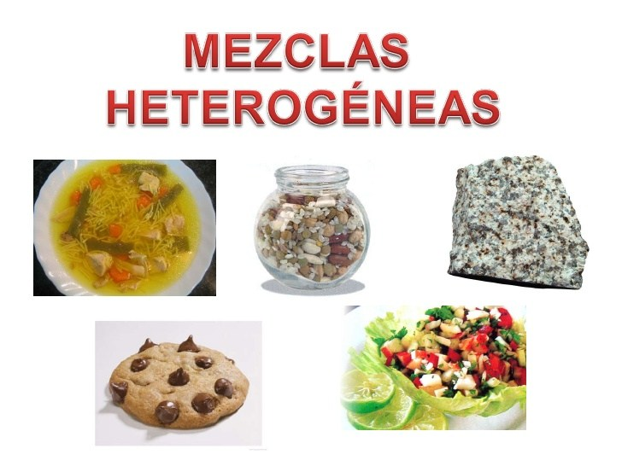

NOTA: No olvides los materiales que necesitas para la clase.

VIERNES 7 DE AGOSTO

FESTIVO: Celebración batalla de Boyacá

PARA TENER EN CUENTA

LAS EVIDENCIAS a enviar son las especificadas a continuación.

EVIDENCIAS DE LA SEMANA:

LUNES:

- Plan lector de lengua castellana: el maestro ciruela, capitulo tres.

MARTES:

- Páginas 88 y 89 del libro de matemáticas, desarrolladas en clase virtual.
- Sociales: actividad batalla de Boyacá

MIERCOLES:

- Matemáticas: paginas 90 y 91 desarrolladas en casa.

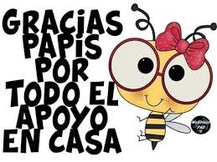
JUEVES:

- Lengua castellana: Páginas 52 y 53
- Ciencias naturales: dibujos de mezclas homogéneas y heterogéneas

